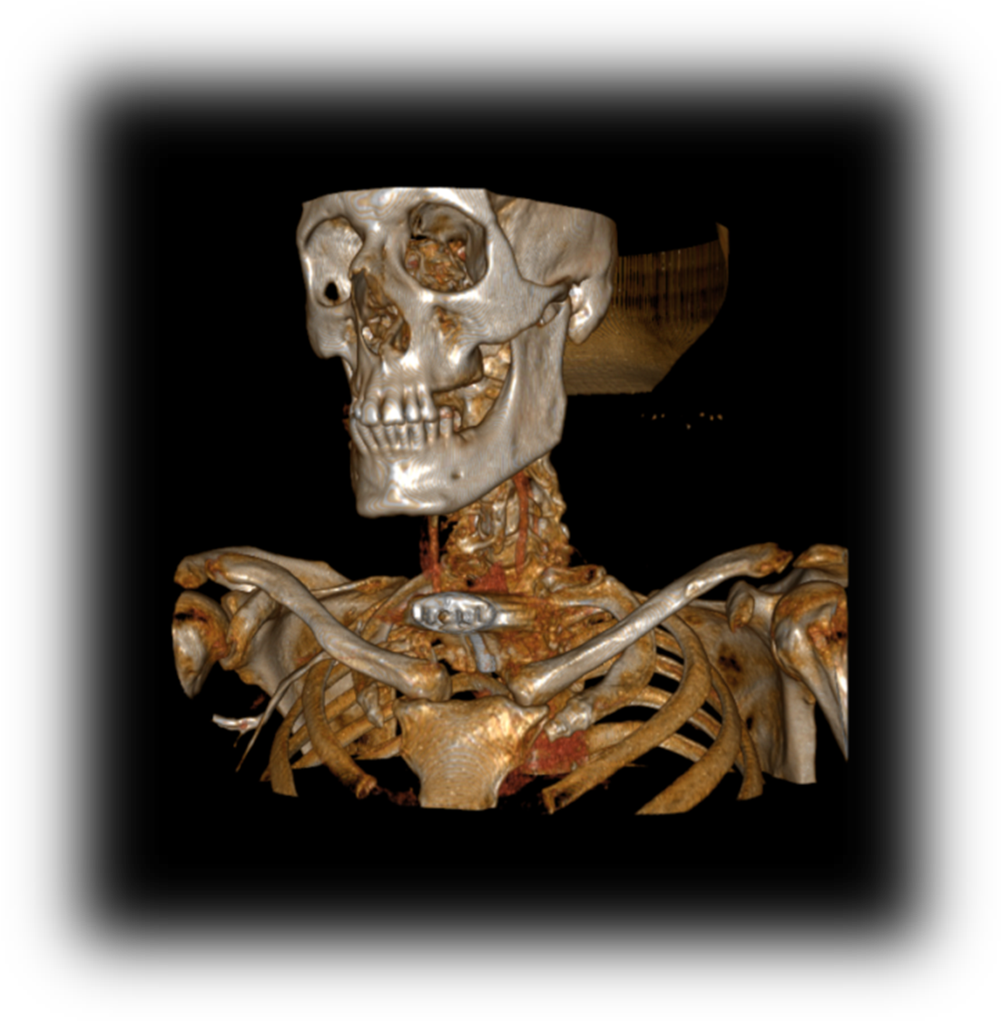
V.0.8.0
Starviewer

Guia ràpida

Starviewer és una aplicació per la visualització i navegació d'imatges mèdiques utilitzant el protocol DICOM. Suporta diferents modalitats: Radiografia, TAC, ressonància magnètica, mamografia, telemando, ecografia i altres. Es pot comunicar amb qualsevol PACS, o bé obtenir imatges des de fitxers externs.

Com trobar un estudi al PACS
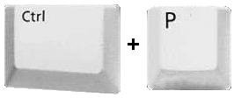
Per tal de buscar un estudi d'un PACS, cal anar al menú "Fitxer > PACS", o bé prement les tecles
i apareix una finestra com la que es mostra a continuació:
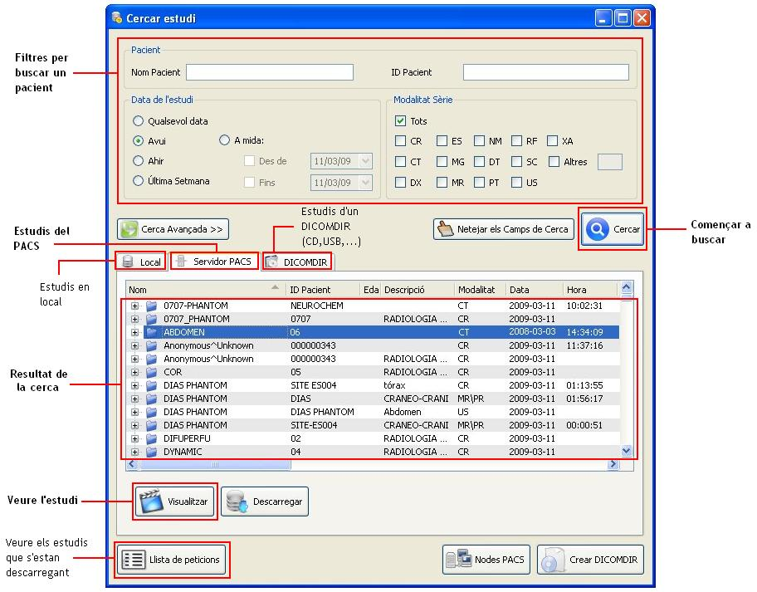
1
2
3
4
4.a

1.- Seleccionar la pestanya "Servidor PACS"
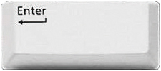
2.- Entrar els paràmetres de cerca (nom del pacient, data de l’estudi, ...)
3.- Prémer el botó "Cercar" ( o prémer tecla )
4.- Seleccionar l’estudi de la llista
4.a.- Prémer “Visualitzar”: l’estudi es descarrega i s’obre automàticament
4.b.- Fer doble clic amb el ratolí: l’estudi es guarda a l’ordinador (Pestanya “Local”)

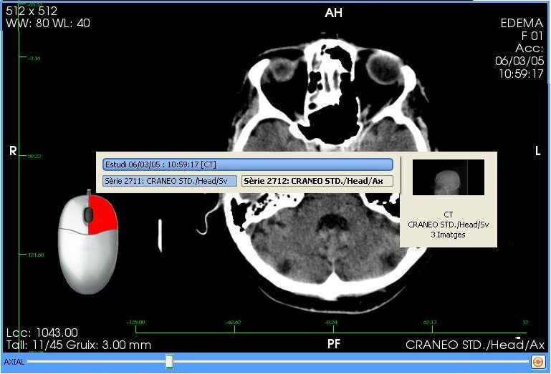
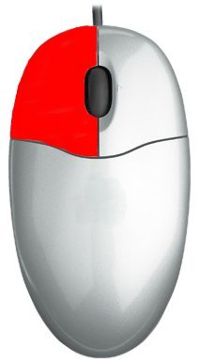
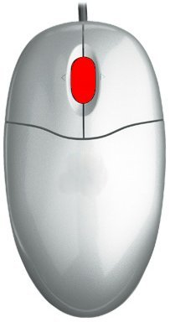
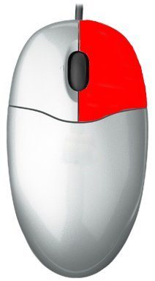
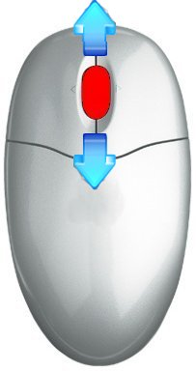
Escollir sèrie de l'estudi
Llegenda
Clicar el botó esquerre del ratolíClicar el botó del mig del ratolíClicar el botó dret del ratolíMoure la rodeta del ratolí

1.- Clicar amb el botó dret del ratolí dins una finestra

2.- Seleccionar una sèrie de la llista

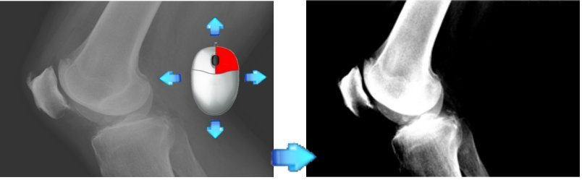
Contrast i brillantor (Window Level)
1.- Mantenir el botó dret del ratolí clicat dins una finestra
2.- Moure el ratolí de dalt a baix i/o de dreta a esquerre

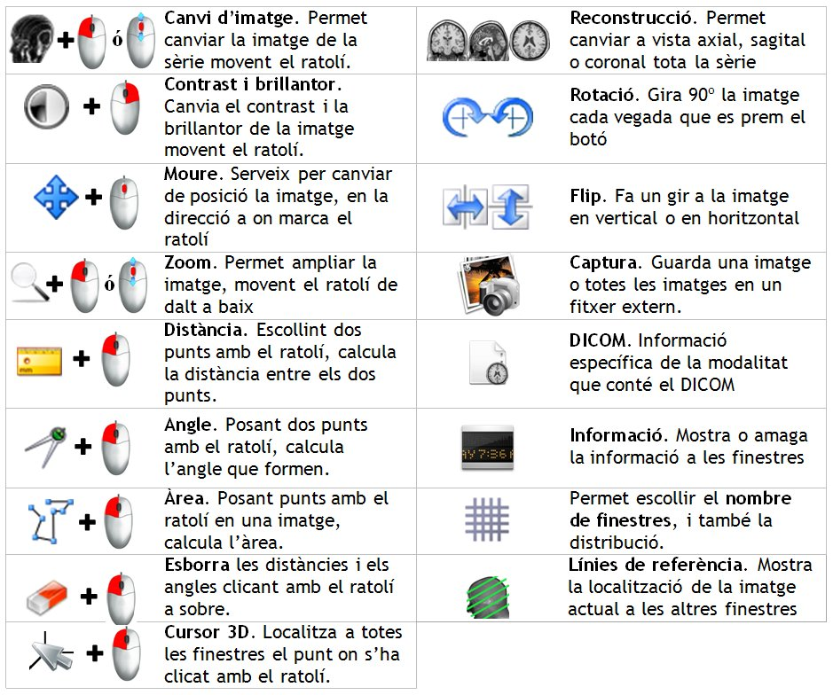
Les eines

Contacte
Per qualsevol dubte o suggeriment, enviar correu a:
starviewer@ima.udg.edu

